定时器Timer_B

定时器B和定时器A有很多相同之处，学习的时候注意回忆Timer_A的 相关知识。注意，MSP430F5529中只有一个定时器B。

7.1 定时器B的简介

7.1.1 特性（了解）：
(1). 16位同步定时/计数，4种工作模式可选、4中长度可选；
(2). 可选可配置时钟源；
(3). 高达7个捕获/比较寄存器；
(4). 可配置PWM输出；
(5). 带有同步装载的双缓冲比较寄存器；
(6). 快速解码的中断向量；

7.2.2 与定时器A的比较（相同点与不同点）

(1). TB的计数长度可以选择（8、10、12、16BITS），而TA只有16位；
(2). TB0CCRn寄存器是双缓冲的，且可以分组；
(3). 所有的TB输出可以被设为高阻状态；
(4). TB没有SCCI，即捕获器输入信号CCI没有被锁存；

看结构图，观察和TA有什么区别：

- 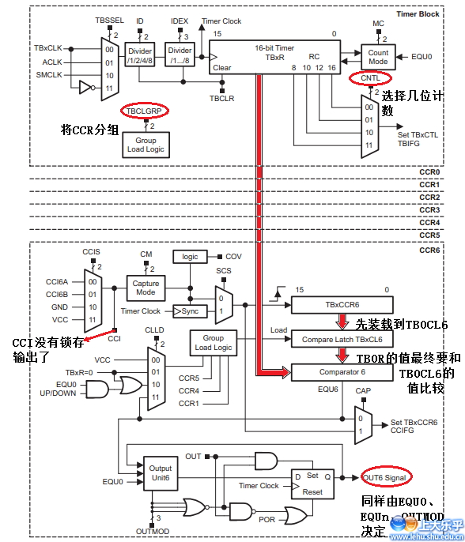

7.2 Timer0_B寄存器介绍及设置）
声明：所有寄存器同样支持字和字节操作
所有寄存器初始化都为0x0000

7.2.1 TB控制寄存器TB0CTL（最常用最基本）（和TA有一点不同）
rw-(0)表示默认读写均为0
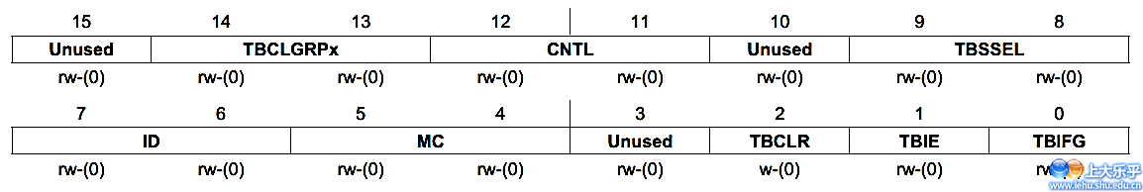
TBCLGGRP：TB0CLn分组控制
00：每个TB0CLn独立使用
01：TB0CL1+TB0CL2作为一组（TB0CCR1的CLLD位控制整组数据更新）
TB0CL3+TB0CL4作为一组（TB0CCR3的CLLD位控制整组数据更新）
TB0CL5+TB0CL6作为一组（TB0CCR5的CLLD位控制整组数据更新）
10：TB0CL1、2、3一组，（TB0CCR1的CLLD位控制整组数据更新）
TB0CL4、5、6一组，（TB0CCR4的CLLD位控制整组数据更新）
11：TB0CL0、1、2、3、4、5、6整合为一组，
（TB0CCR1的CLLD位控制整组数据更新）
CNTL：计数器长度控制
00 16位，即最大可以计到0FFFFh
01 12位，即最大可以计到0FFFh
10 10位，即最大可以计到03FFh
11 8位，即最大可以计到0FFh

TBSSEL ：时钟源选择。尽量不要选TACLK外部时钟源，因为如果TACLK和CPU时钟不同步，很容易出问题。（TB0CLK接P7.7引脚）
00 TBCLK
01 ACLK
10 SMCLK
11 ~TBCLK

ID：第一次分频控制。ID0-1分频；ID1-2分频；ID2-4分频；ID3-8分频
MC：工作模式控制。（建议在修改定时器运行模式前先停止定时器（中断使能、中断标志、TACLR例外），以避免产生未知的误操作。）（和TA一样）
00 停止模式：定时器停止
01 增模式： 定时器计数到TB0CCR0
10 连续模式，定时器计数到0FFFH（16位）…12位、10位…
11增减模式：定时器加计数到TB0CCR0然后减计数到0000H
TBCLR：定时器清零位。该位置位会复位TA寄存器，时钟分频和计数方向。
TACLR位会自动复位并置0
TBIE：定时器中断使能
0：中断禁止
1：中断允许
TBIFG：中断标志位
0：没有中断发生
1：有中断挂起

7.2.2 计数值存放寄存器TB0R

7.2.3 扩展寄存器TBEX0
很简单，这个寄存器就是为了控制时钟源的二次分频（看结构图）。
该寄存器的低3为定义为TBIDEX：000-111分别表示1-8分频

7.2.4 捕获/比较寄存器TBCCR0-TBCCR6（共7个）
比较模式下，用来设定计数终值；
捕获模式下用来将捕获的TBR值存放进TBCCRx中。

7.2.5 捕获/比较控制寄存器TB0CCTL0-TB0CCTL6：
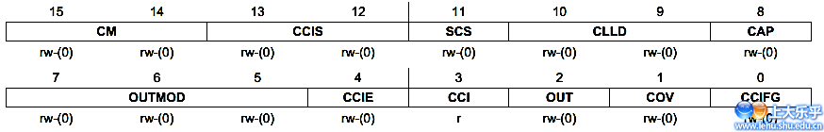
CM：捕获模式设定 00 不捕获
01 上升沿捕获
10 下降沿捕获
11上升和下降沿都捕获

CCIS：捕获源的选择 00 CCIxA
01 CCIxB
10 GND
11 VCC
SCS：同步捕获源，设定是否与时钟同步
0 异步捕获
1 同步捕获
CLLD：比较寄存器缓冲装载模式选择。
00 TB0CCRn的值（改变时）立即装载到TB0CLn
01 当TB0R的值计到0时，进行装载
10 增模式或者连续模式下，TBR0值计到0时，进行装载 ；
增减模式下，TBR0计数到TBCL0时，开始装载；
11 TBR0计数到TBCL0时，开始装载；

CAP： 0-比较模式 1-捕获模式
OUTMOD：输出模式控制位。同TA一模一样
CCIE：中断使能，该位允许相应的CCIFG标志中断请求 。
0-中断禁止 1 -中断允许
CCI ：捕获比较输入，所选择的输入信号可以通过该位读取
OUT ： 对于输出模式0，该位直接控制输出状态 。
0-输出低电平 1-输出高电平
COV：捕获溢出位。该位表示一个捕获溢出发出，COV必须由软件复位。
0-没有捕获溢出发生 1-有捕获溢出发生
CCIFG：捕获比较中断标志位。
0-没有中断挂起 1-有中断挂起

7.2.6 中断向量寄存器TB0IV
同TAIV一样，里面存放一个数字编号。
- 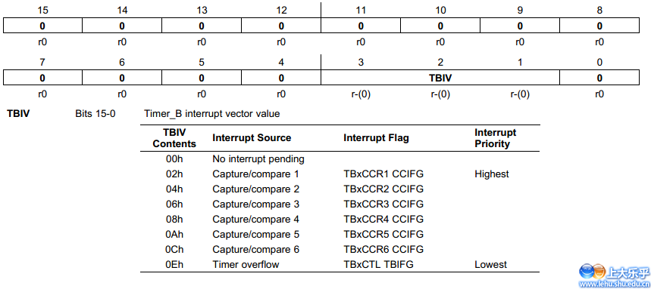

7.3 重点讲TB和TA的不同之处

7.3.1 没有再把CCI信号锁存了
TA作捕获器的时候，CCI为捕获信号，然后CCI被锁存输出 为SCCI；

但是，TB没有锁存。也就是说只能从CCI位查看输入信 号了。

7.3.2 计数值位数可调了（其实无所谓，都可以16位那干嘛不用）
TA的计数值寄存器TAR只能是16位（0XFFFFh）；

TB的计数值寄存器TBR可以选择是16、12、10、8位；

7.3.3 两级缓冲比较器（比较模式下）
TA里面，我们在TACCRn中写入要比较的数值，然后让TAR中的计数值和TACCRn比较，如果相等了，相应的标志位就会置位；

TB里面，不仅有TB0CCRn，还多了一个二级缓存器TB0CLn。TB0CLn不能被直接进行操作，它的值只能来源于TB0CCRn。计数的时候，TB0R中的计数值不和TB0CCRn比较，而是和TB0CLn进行比较。
二级缓冲是为了防止我们在修改TB0CCRn的值的时候，对计数产生影响。因为计数器不直接和TB0CCRn比较，而是TB0CCRn把值赋给TB0CLn，由TB0CLn去和TB0R进行比较。所以也就有了CLLD位控制比较寄存器缓冲装载模式：（当向TB0CCRn中重新写数时）
00 TB0CCRn的值立即装载到TB0CLn
01 当TB0R的值计到0时，进行装载
10 增模式或者连续模式下，TBR0值计到0时，进行装载 ；
增减模式下，TBR0计数到TBCL0时，开始装载；
11 TBR0计数到TBCL0时，开始装载；

7.3.4 比较器可以被分组
TA没有二级缓冲寄存器，而且本来的TACCRn也只能被单 独使用。
对于TB：
TBCLGGRP：TB0CLn二级缓冲寄存器分组控制
00：每个TB0CLn独立使用
01：TB0CL1+TB0CL2作为一组（TB0CCR1的CLLD位控制整组数据更新）
TB0CL3+TB0CL4作为一组（TB0CCR3的CLLD位控制整组数据更新）
TB0CL5+TB0CL6作为一组（TB0CCR5的CLLD位控制整组数据更新）
10：TB0CL1、2、3一组，（TB0CCR1的CLLD位控制整组数据更新）
TB0CL4、5、6一组，（TB0CCR4的CLLD位控制整组数据更新）
11：TB0CL0、1、2、3、4、5、6整合为一组，
（TB0CCR1的CLLD位控制整组数据更新）

所谓的分组，就是该组的数据要同时更新。
以10模式下的TB0CL1、2、3这组为例：
TB0CCTL1中的CLLD设置为01，即TB0R计数到0时，TB0CCR1就会把值装载（更新）到TB0CL2中，同时TB0CCR2就会把值装载（更新）到TB0CL2中，同时TB0CCR3也会把值装载（更新）到TB0CL3中。无论TB0CCRn中的值有几个发生了变化，但它们都只会同时更新TB0CLn。

一个重要的应用：

如图，增减模式下，可以用来产生有死区时间（dead time）的信号。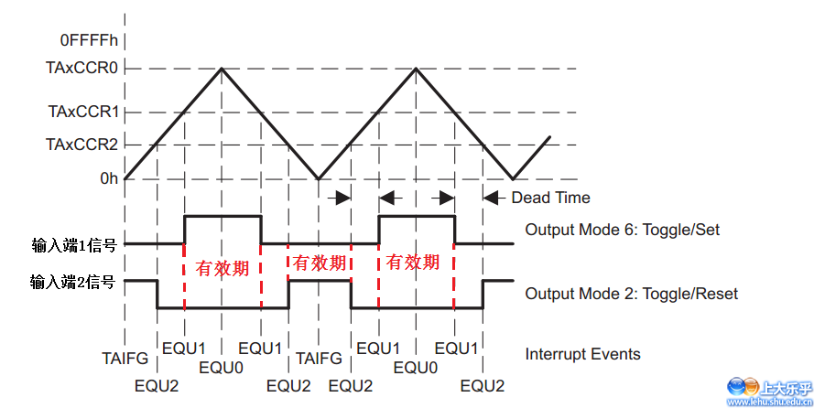

我们知道有一种H桥电路结构，该电路有一般有两个输入端，而且这两个输入端（1和2）严禁同时输入高电平。那么该怎么产生驱动该电路的信号呢：
但是，如果我们想要在系统运行的时候，修改死区时间怎么办。那只有修改
比较器里面的数值了。这样就有问题了，如果两个比较器数值没有同时修改，那么就有可能产生同时为高电平的情况，这就很危险了。所以，我们把比较器分组，这样数据同时更新，就不会有这样的担心了.

